Medicinski fakultet  Sveučilišta u Zagrebu  Doktorski studij  „Biomedicina i zdravstvo“ | 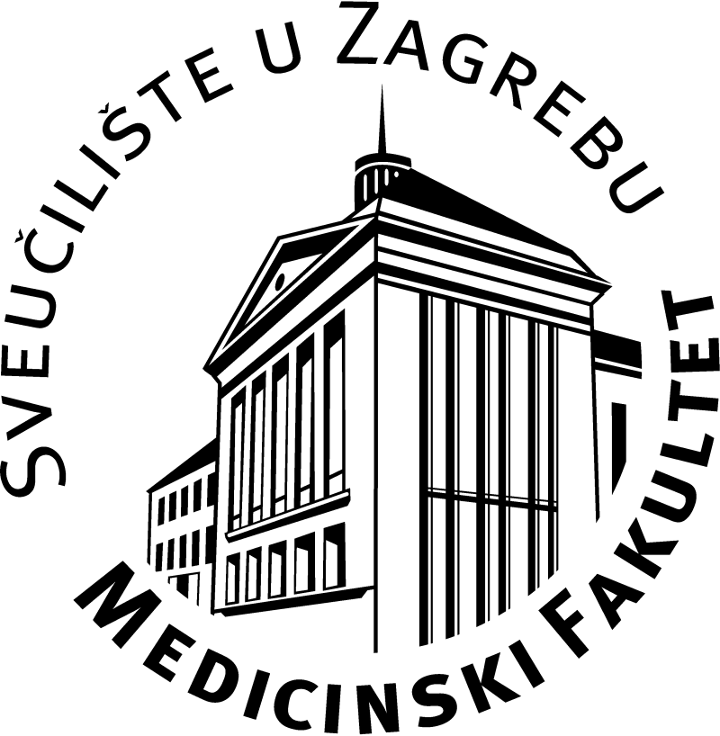 | University of Zagreb  School of Medicine  PhD Programme  „Biomedicine and Health Sciences“

Privitak prijavi na natječaj za upis na doktorski studij Biomedicina i zdravstvo u ak. godini 2017./2018.

PRIJEDLOG PODRUČJA ISTRAŽIVANJA U SVRHU
IZRADE DOKTORSKOG RADA
(sva polja obavezno ispuniti, osim polja „Preliminarni rezultati“)
Ime i prezime kandidata:
Potencijalni mentor:
PREDLOŽENI NASLOV:
Uvod:
Hipoteza:
Ciljevi:
Materijali, metode, ispitanici:
Očekivani znanstveni doprinos:
Preliminarni rezultati: (ako je istraživanje već u tijeku)

U Zagrebu, 2017.

Potpis potencijalnog mentora: Potpis kandidata:

________________________ __________________________

